Đặt đầu bài
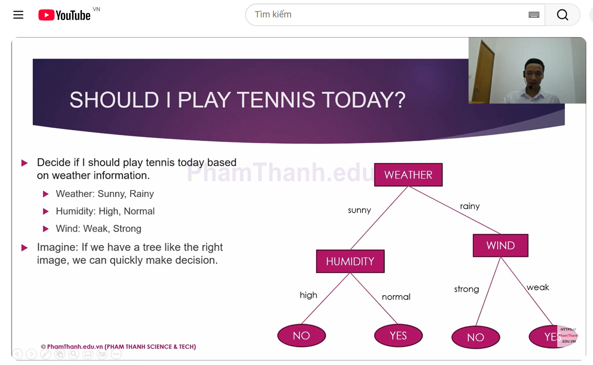
Ta có bảng dữ liệu lịch sử
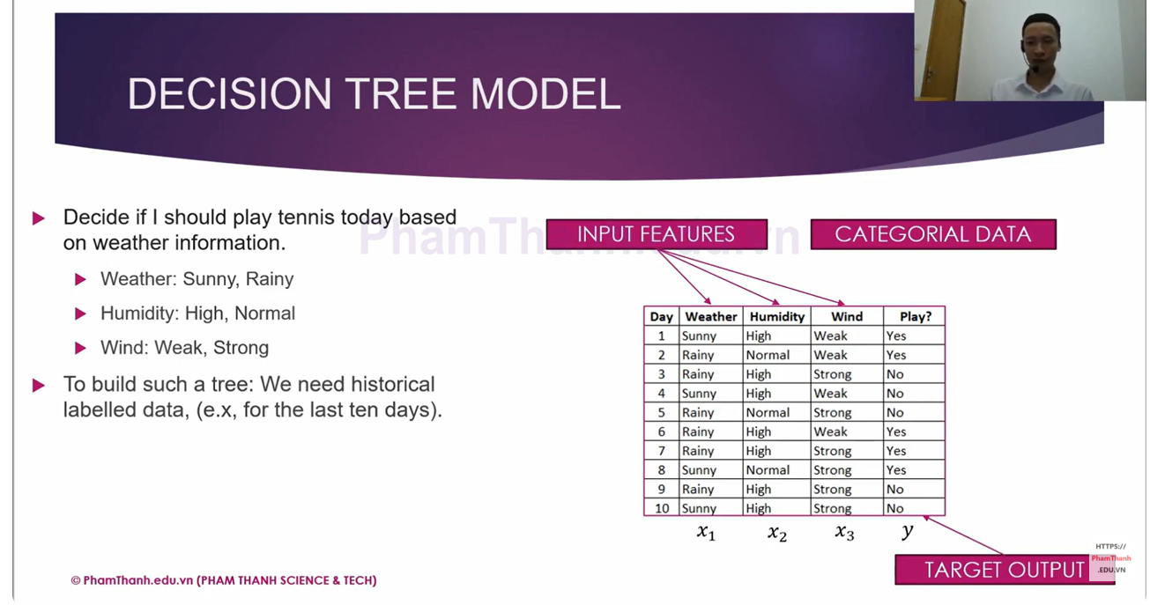
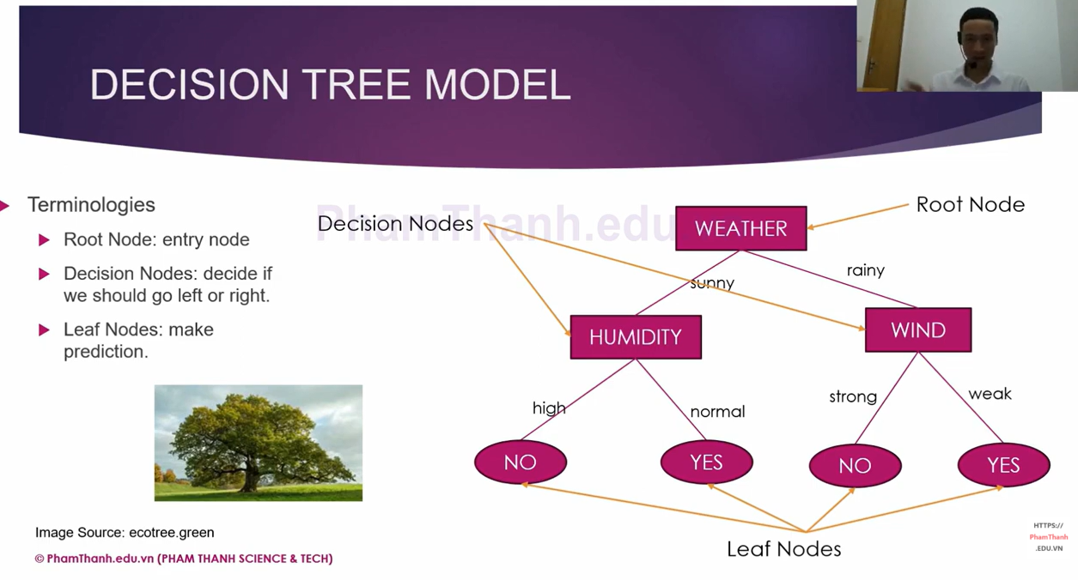
Learning process

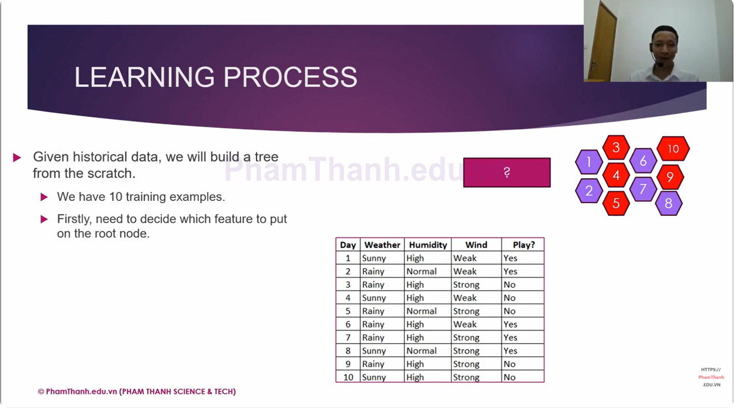
from scratch /frʌm skrætʃ/ từ đầu, từ con số 0
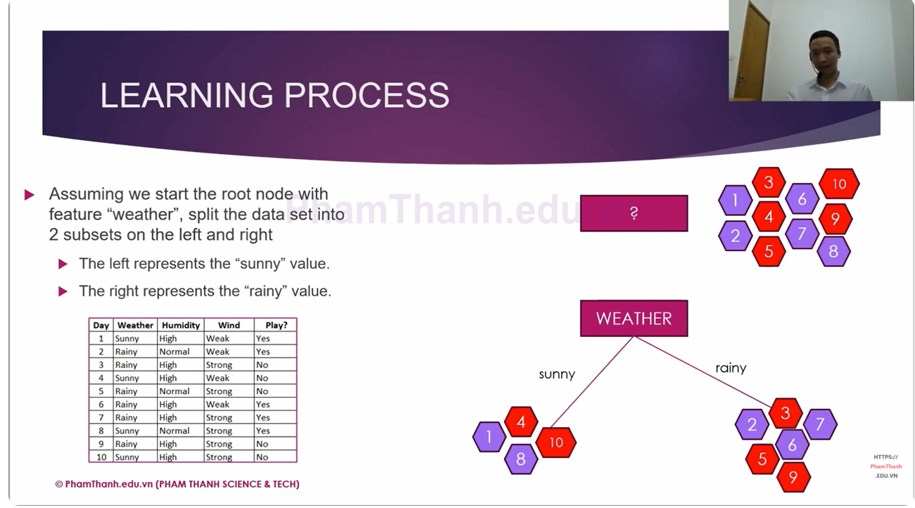
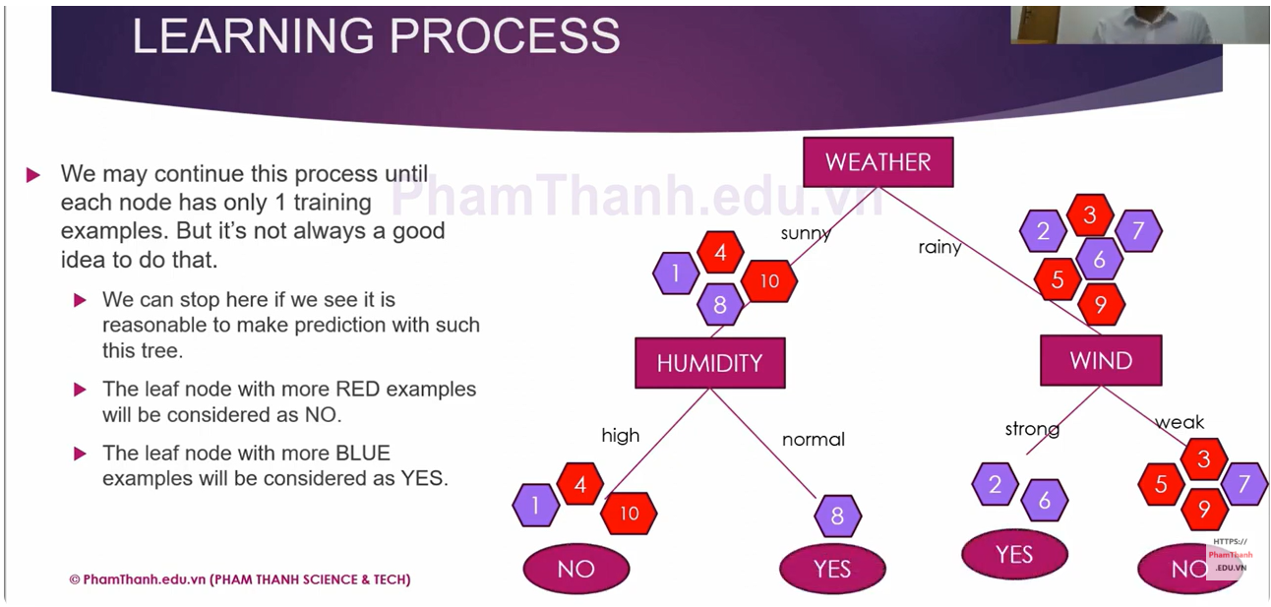
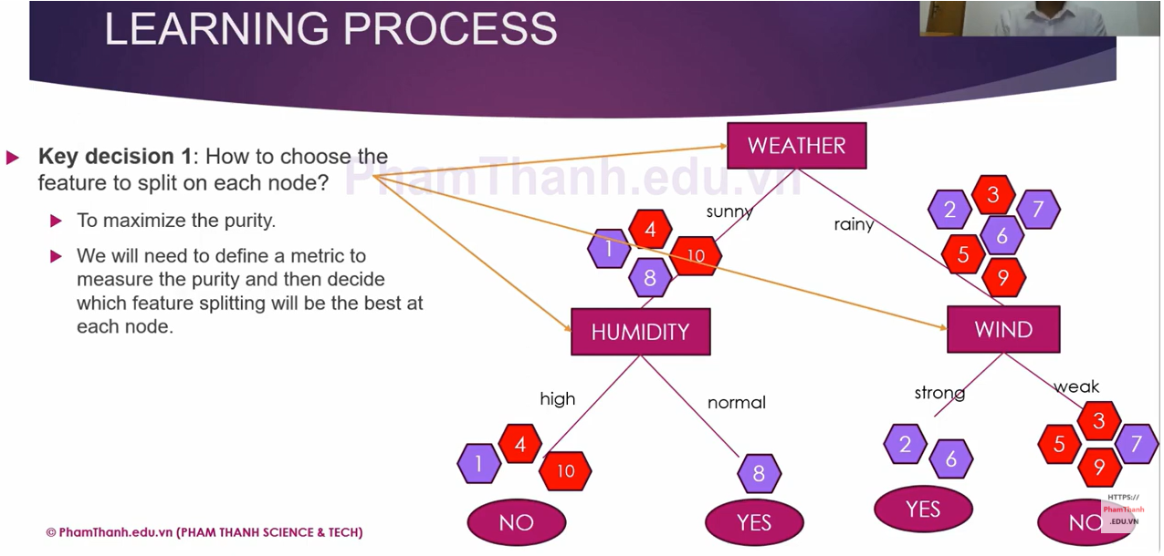
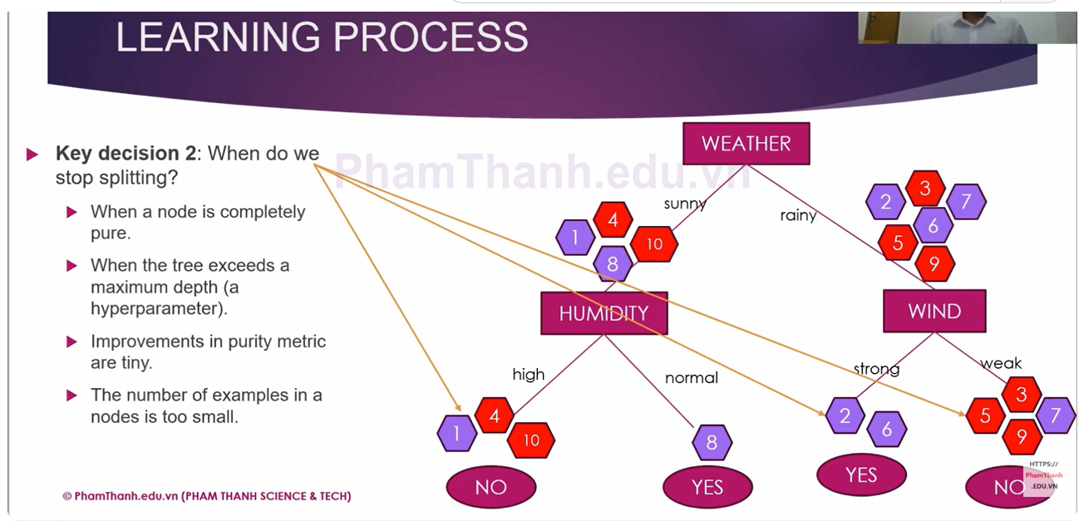

Cây quyết định hồi quy
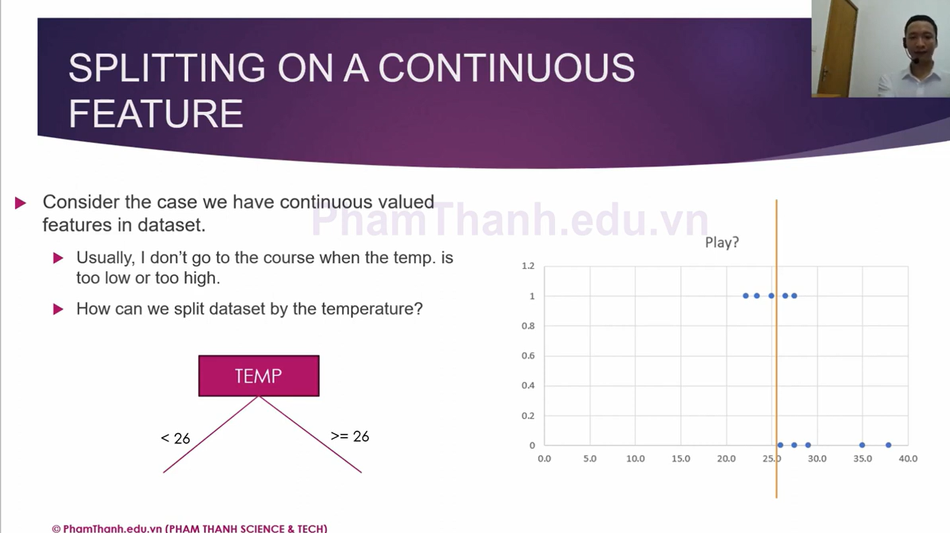

Nếu threshold is 26 (Threshold (ngưỡng) là một giá trị mốc dùng để đưa ra quyết định "rẽ nhánh" hoặc "phân loại" dựa trên việc so sánh một con số với giá trị đó.)
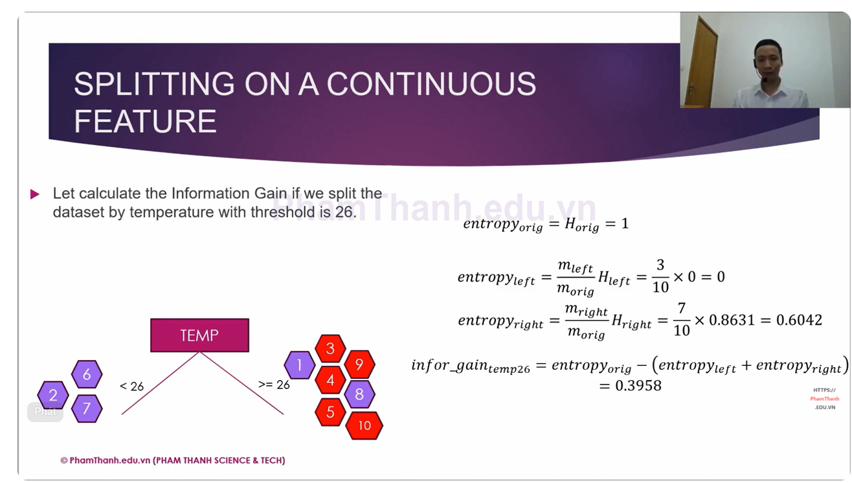
Bước 1: Chia dữ liệu theo threshold
10 samples (đánh số 1-10, mỗi số là 1 điểm dữ liệu, màu tím/đỏ là 2 class khác nhau) được chia thành 2 nhánh:
- Nhánh trái (temp < 26): samples {2, 6, 7} → 3 samples, cả 3 đều màu tím → pure hoàn toàn
- Nhánh phải (temp >= 26): samples {1, 3, 4, 5, 8, 9, 10} → 7 samples, trộn lẫn tím và đỏ → impure
Bước 2: Tính entropy gốc (trước khi split)
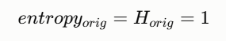
Entropy nó đo độ "hỗn loạn" hay độ không chắc chắn trong một tập dữ liệu.
Ví dụ cụ thể: Hộp ticket helpdesk
Giả sử anh có 10 ticket, cần phân loại là "Phần cứng" hay "Phần mềm".
Trường hợp 1 — Rất lộn xộn (entropy cao):
- 5 ticket Phần cứng, 5 ticket Phần mềm (50/50)
- Anh không đoán được ticket tiếp theo thuộc loại nào → độ bất định max
Trường hợp 2 — Rất rõ ràng (entropy thấp):
- 9 ticket Phần cứng, 1 ticket Phần mềm
- Anh đoán "Phần cứng" gần như chắc chắn đúng → độ bất định thấp
Trường hợp 3 — Hoàn toàn thuần (entropy = 0):
- 10/10 đều là Phần cứng
- Không còn gì để đoán, biết chắc 100%
Công thức:
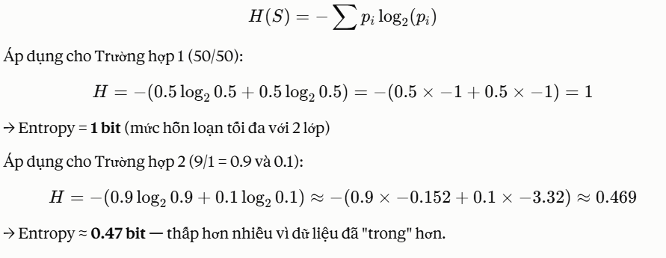
Entropy dùng để làm gì trong ML?
Nhớ lại lúc mình nói về Decision Tree — mỗi lần cây quyết định chọn một câu hỏi để chia nhánh (ví dụ: "ticket có chứa từ 'lỗi màn hình' không?"), nó sẽ chọn câu hỏi nào làm giảm entropy nhiều nhất sau khi chia. Mức giảm đó gọi là Information Gain — càng giảm nhiều, câu hỏi đó càng "khôn" vì nó tách dữ liệu thành các nhóm thuần hơn.( nghĩa là entropy giảm thì IG càng cao là tốt)
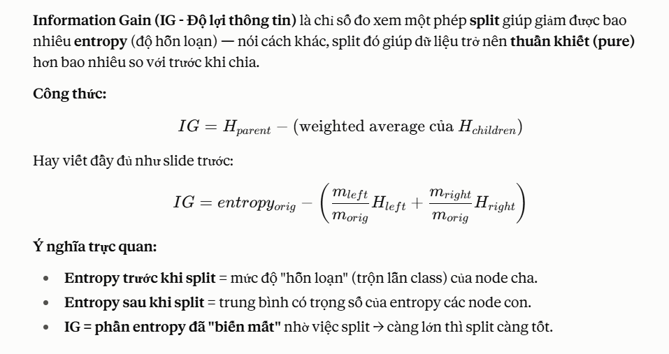

Tìm threhold tốt nhất:
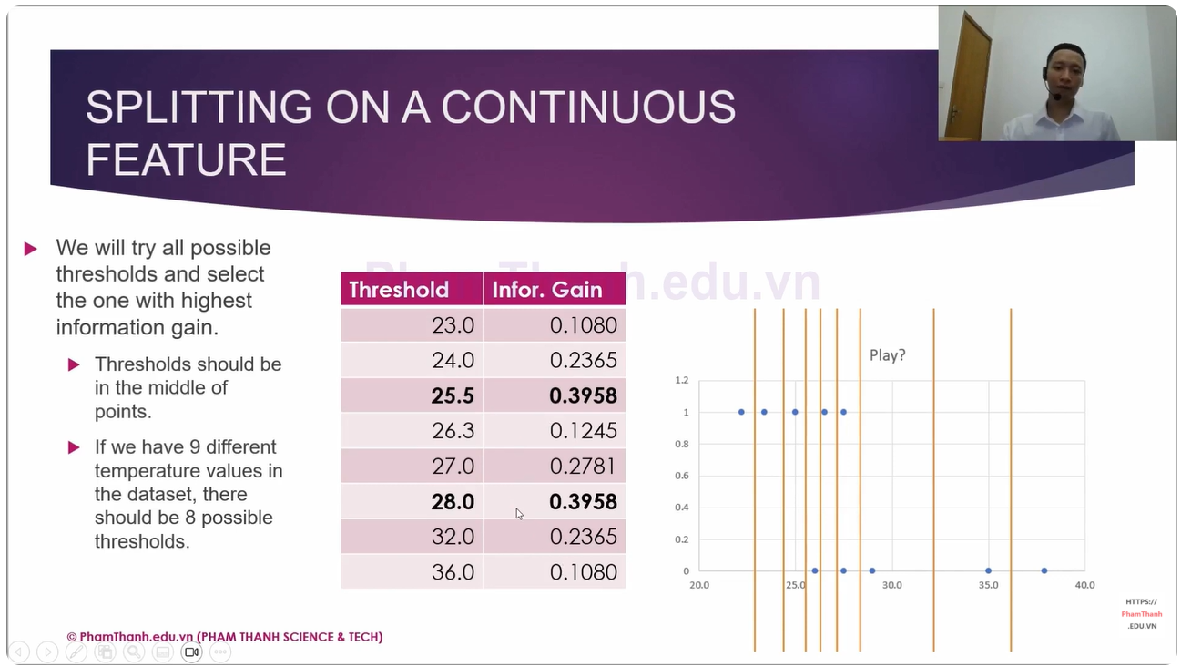
Dịch nội dung slide:
- Chúng ta sẽ thử tất cả các threshold có thể và chọn ra threshold nào cho Information Gain cao nhất.
- Các threshold nên nằm ở điểm giữa (midpoint) của các điểm dữ liệu.
- Nếu có 9 giá trị nhiệt độ khác nhau trong dataset, thì sẽ có 8 threshold khả dĩ (possible thresholds).
Giải thích biểu đồ bên phải:
- Trục X: nhiệt độ (temperature), từ 20 đến 40
- Trục Y: nhãn "Play?" — 1 = có chơi (Yes), 0 = không chơi (No)
- Mỗi chấm xanh = 1 sample thực tế trong dataset (khoảng 9-10 điểm)
- Các đường màu vàng/cam thẳng đứng = các threshold ứng viên (candidate thresholds) — chính là những đường kẻ nằm giữa 2 điểm dữ liệu liên tiếp, đúng như ví dụ em minh họa bằng bảng "midpoint" ở câu trả lời trước.
Vì sao 9 điểm → 8 threshold?
Vì threshold nằm ở khoảng trống giữa 2 điểm liền kề, nên nếu sắp xếp 9 giá trị nhiệt độ tăng dần:
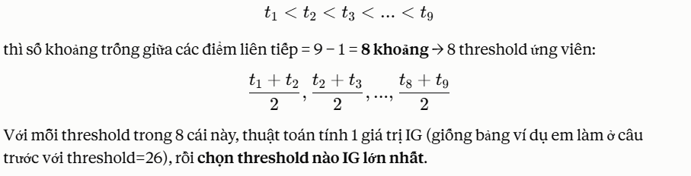
So sánh IG giữa các feature khác nhau để chọn ra feature nào dùng làm node đầu tiên (root node) của cây.
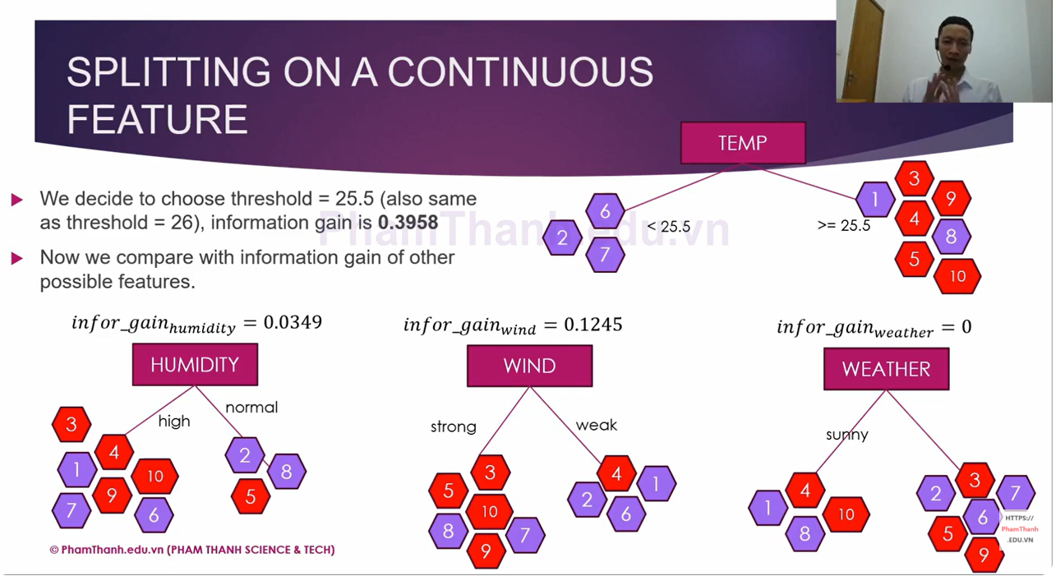
Nội dung slide:
- Với feature TEMP, threshold tốt nhất là 25.5 (tương đương ~26 mình đã tính) → IG = 0.3958
- Giờ so sánh với IG của 3 feature khác:
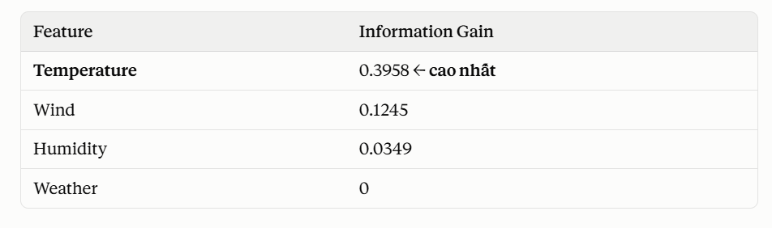
Giải thích từng feature:
- HUMIDITY (độ ẩm): chia thành "high" (cao) / "normal" (bình thường) → 2 nhánh vẫn lẫn lộn nhiều màu tím-đỏ → purity cải thiện rất ít → IG chỉ = 0.0349 (gần như vô ích)
- WIND (gió): chia "strong" (mạnh) / "weak" (yếu) → cũng khá lẫn lộn → IG = 0.1245, khá hơn Humidity nhưng vẫn thấp
- WEATHER (thời tiết): chia "sunny" (nắng) / còn lại → 2 nhánh vẫn lẫn tím-đỏ y hệt nhau về tỷ lệ như trước khi chia → IG = 0, tức split này hoàn toàn vô nghĩa, không giảm entropy chút nào
- TEMPERATURE: chia tại 25.5 → nhánh trái {2,6,7} pure hoàn toàn (toàn tím) → IG = 0.3958, cao nhất trong 4 feature
- Kết luận (thuật toán sẽ làm):
- Vì IGtemp=0.3958IG_{temp} = 0.3958 IGtemp​=0.3958 là lớn nhất trong tất cả feature thử được → Decision Tree sẽ chọn TEMPERATURE làm feature để split tại root node, với threshold = 25.5.
- Đây chính là toàn bộ logic "build a tree from scratch" ở ảnh đầu tiên anh gửi: thuật toán không tự chọn feature theo cảm tính, mà thử hết mọi feature × mọi threshold, tính IG, rồi chọn phương án IG cao nhất — đúng như nguyên tắc mình vừa xác nhận ở câu hỏi "IG càng cao thì càng tốt" trước đó.
- Sau khi chọn TEMP làm root, thuật toán sẽ lặp lại (đệ quy) đúng quy trình này cho từng node con (ví dụ nhánh phải >= 25.5 với 7 samples còn lẫn lộn) để tiếp tục split sâu hơn, cho đến khi gặp stopping criteria mình đã học.
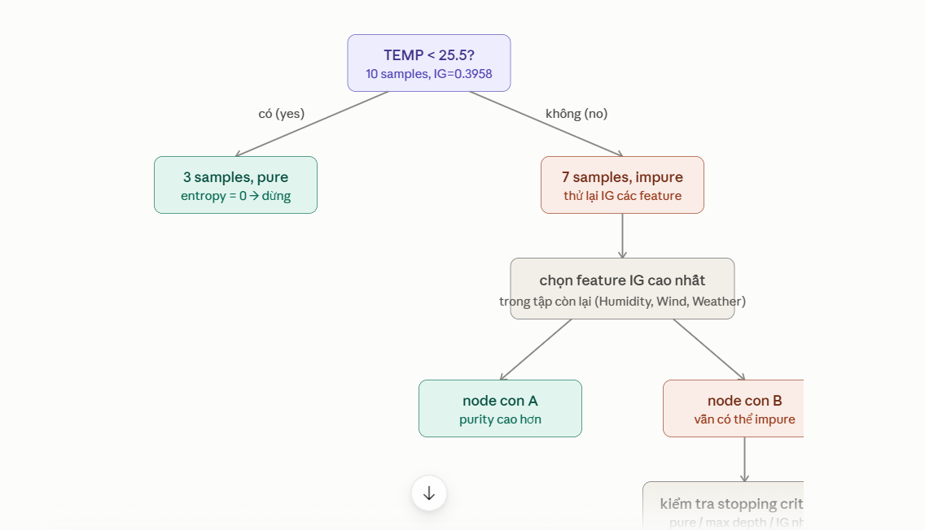

Những việc chúng ta làm ở trên:
Ý nghĩa của slide:
Tất cả ví dụ ở phần trên (Play tennis, Malignant/Benign, Cat/Dog...) đều có output là 1 trong số hữu hạn các nhãn cố định → đây là bài toán classification, dùng Entropy/Information Gain như mình đã học từ đầu.
Nhưng "giá nhà" hay "giá cổ phiếu" thì không có nhãn cố định — nó có thể là bất kỳ số nào (2 tỷ, 2.5 tỷ, 3.7 tỷ...) → đây là bài toán regression, và đó chính là lý do slide tiếp theo giới thiệu Regression Tree với ví dụ "Real Feel temperature" sau— vì entropy không áp dụng được cho loại output này, cần công cụ khác (variance/MSE).
Bài toán Regression Tree
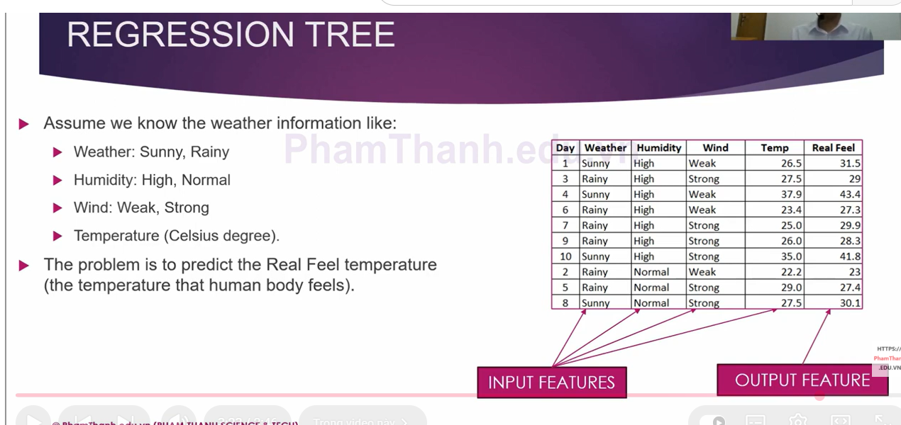
Cách người ta giải bài toán này gọi là Regression Tree, và về bản chất, quy trình giống hệt Classification Tree mình học — chỉ thay công thức đo "độ pure" từ Entropy sang SSE (Sum of Squared Errors- tổng bình phương sai số) hoặc Variance (phương sai).
Quy trình 4 bước (song song với Classification Tree):
Bước 1: Node gốc dự đoán bằng giá trị trung bình (mean)
Với Classification Tree, node dự đoán ra 1 class. Với Regression Tree, node dự đoán ra 1 con số = trung bình (mean) của tất cả Real Feel trong node đó.
10 giá trị Real Feel: 31.5, 29, 43.4, 27.3, 29.9, 28.3, 41.8, 23, 27.4, 30.1
→ Nếu không split gì cả, cây sẽ luôn dự đoán Real Feel = 31.17 cho mọi ngày.

Bước 2: Đo độ "lẫn lộn" bằng SSE (thay cho Entropy)
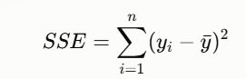
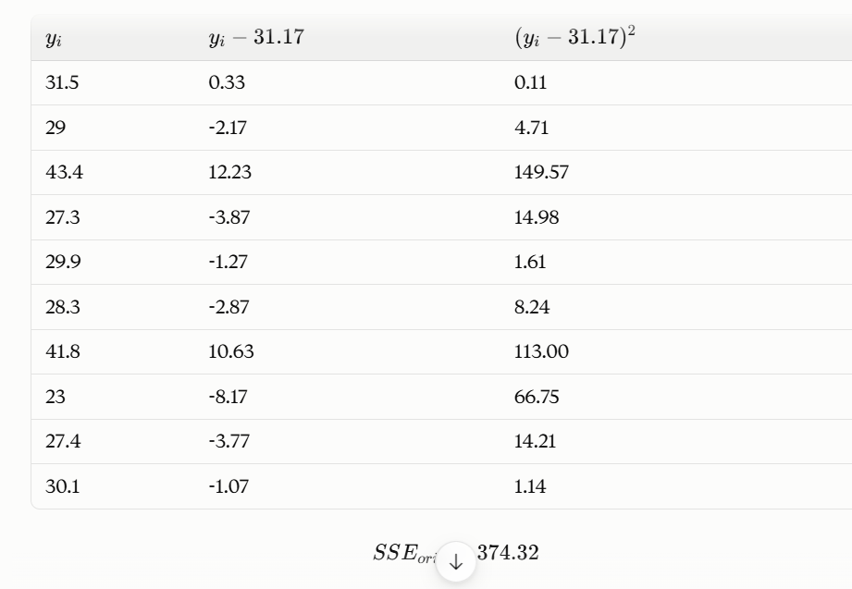
→ Số này càng lớn nghĩa là các giá trị Real Feel càng "phân tán" xa nhau — giống ý nghĩa entropy=1 (impure tối đa) ở Classification Tree.

Bước 3: Thử split theo từng feature, tính SSE giảm được bao nhiêu
Thử split theo Weather (Sunny/Rainy):
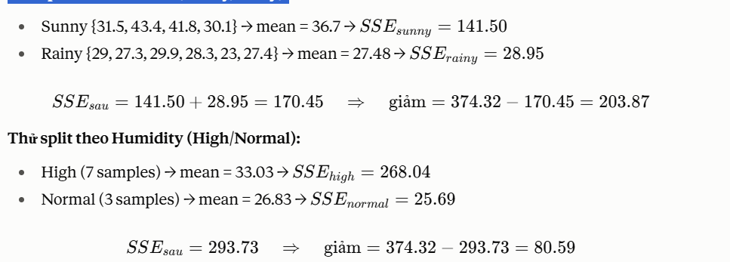
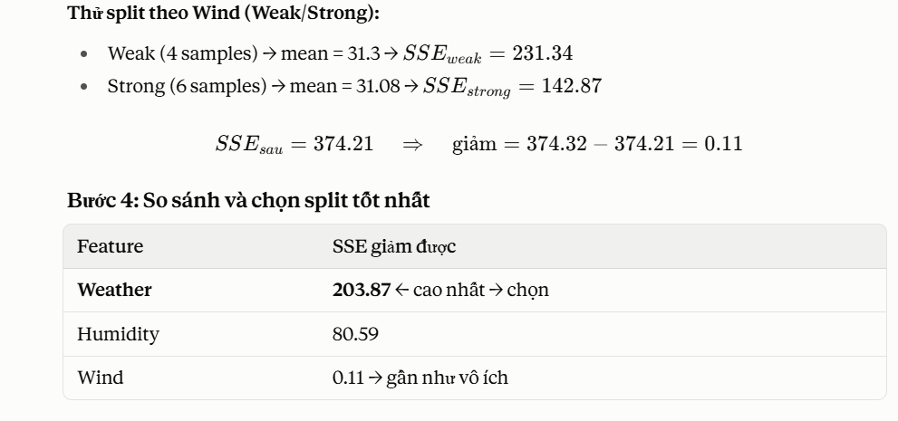
→ Weather giúp SSE giảm nhiều nhất → được chọn làm root, giống hệt nguyên tắc "chọn IG cao nhất" ở Classification Tree, chỉ khác là ở đây ta chọn "SSE giảm nhiều nhất".
Sau khi split, node Sunny sẽ dự đoán Real Feel = 36.7 (mean của nhánh đó), node Rainy dự đoán = 27.48. Sau đó thuật toán lặp lại đệ quy đúng 4 bước này cho từng nhánh con — thử tiếp Humidity, Wind, Temp trên tập con — cho đến khi gặp stopping criteria (SSE giảm quá ít, quá ít samples, max depth...) y hệt Classification Tree.
(Feature Temp chưa thử ở đây vì nó là continuous — cần quét threshold như ví dụ threshold=25.5 mình đã làm với entropy trước đó; anh có muốn em tính tiếp phần đó không?)
